新城实验小学每日作业明细表
班级： 一年级1-14班 日期：9月14日
科目 | 作业目标 | 作业类型 | 作业内容 | 作业时长
语文 | 培养表达能力、养成阅读、复习的习惯 | 口头 | - 背一背：边背田字格儿歌边指认田字格中对应位置。  - 书空练习：汉字“一、二、三”与笔画“横”，边书空边说笔顺以及书写时注意点。  - 说一说：带一、二、三、四、五的短语。例：一张沙发，三口人。  - 课外阅读15分钟。 | 25分钟
数学 | 无
英语 | 培养学生的英语口语能力 | 口头 | 9.14英语在家任务：  复习：  - 能够正确朗读classroom，nice和clean  - 选择一个chant读一读  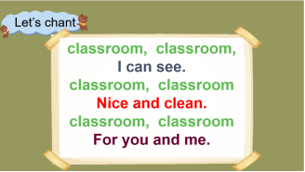  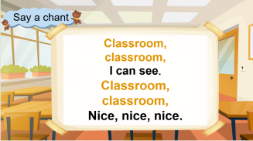 | 10分钟
总计 |  |  |  | 35分钟
备注：我校备课组采用集体备课、集体研究作业的方式，所以一年级1-14班作业内容保持一致。

